Bund

DAY
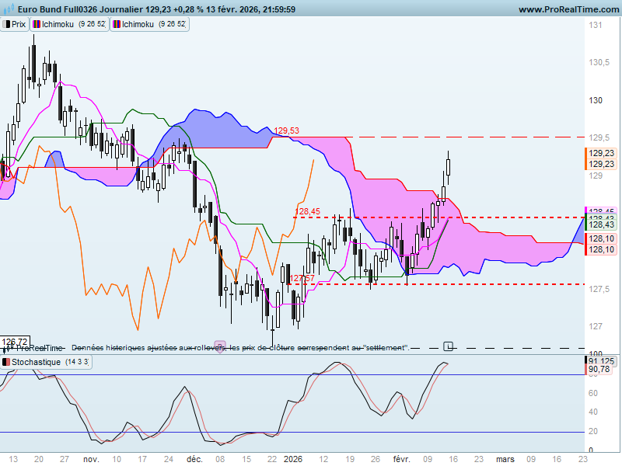

Sur le court terme, le contrat Bund est sorti de sa zone de consolidation horizontale en dépassement de 128.45. Cette rupture a permis aux prix de dépasser la borne haute du nuage, susceptible de servir de résistance.
Après le croisement haussier TS/KS qui a eu lieu au cours du mois de janvier, c’est maintenant le dépassement du nuage par les prix qui renforce la vague de hausse issue de l’étoile du matin formée à la fin du mois de décembre.
Il reste maintenant un dernier obstacle à franchir et une dernière confirmation pour placer le court terme dans un environnement favorable à la hausse. Cet obstacle se situe au niveau de la LS. Il est matérialisé par un plat de SSB sur 129.53.
Mais le marché est suracheté comme l’indiquent l’indicateur technique et l’écart important entre les prix et la TS. Les cours doivent revenir sur la TS sous la forme d’une correction pour envisager un dépassement de la résistance de 129.53.
Dans ce contexte, une correction pourrait s’appuyer sur l’ancienne résistance de 128.45.
Week
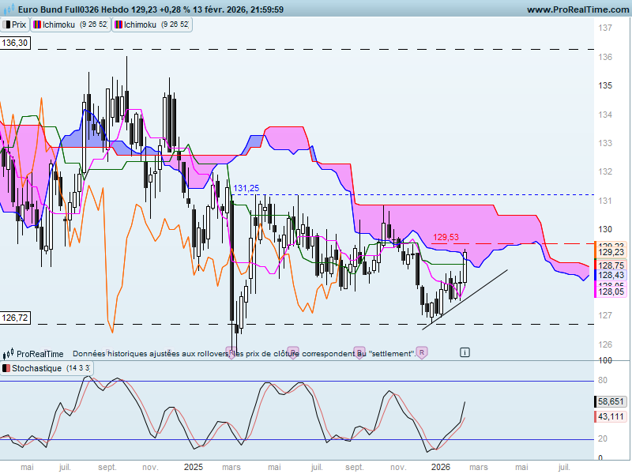
Comme l’a montré le court terme, la poursuite de la hausse sera conditionnée par un dépassement en clôture de 129.53. Sur l’unité de temps supérieure, c’est-à-dire le weekly, le marché consolide entre 126.72 et 136.30.
La hausse de ces derniers jours a permis d’éloigner le contrat de son support et de le rapprocher de son point d’équilibre que j’ai défini sur 130.89. il est matérialisé par un plat de SSB.
La longue chandelle noire de la semaine du 03 mars 2025 influence négativement l’évolution des cours. En dépassement de 130.89, le contrat devra s’en affranchir par une rupture de son haut de 131.25. Cette action permettra d’envisager une poursuite de la hausse en direction de la borne haute de la consolidation.

CONCLUSION : La hausse de court terme a placé le contrat dans un environnement suracheté. L’approche de la résistance de 129.53 limite ainsi le potentiel de hausse des prix si aucune correction n’intervient avant le test de cette résistance. Cette baisse pourrait s’étendre jusqu’à l’ancienne résistance de 128.45 sans pour autant remettre en question le biais haussier.
En dépassement de 129.53, une zone de résistance de moyen terme comprise entre 130.89 et 131.25, limite actuellement le potentiel de hausse du contrat Bund.

ATTAL JEAN-LUC

TS (mauve) = plus haut + plus bas sur les 9 dernières périodes
2

KS (vert) = plus haut + plus bas sur les 26 dernières périodes
2

LS (orange) = clôture décalée de 26 périodes en arrière

SSA (bordure du nuage) = TS + KS projetée 26 périodes en avant
2

SSB (bordure opposée du nuage) = plus haut + plus bas sur les 52 dernières
2

périodes, projetées 26 périodes en avant

Unités de temps :

W: weekly

D: daily

H4: base 4 heures

H1 : base horaire

30M : base 30 minutes

